Asignatura

**Sistemas de Información e Inteligencia de Negocio**

Unidad II - Sistemas de información de gestión

**Sesión** 05

**Práctica guiada ERP**

**Enunciado y hoja de respuestas**

Profesor: Ernesto Pereira Iglesias

[ernesto.pereira1@uie.edu](mailto:ernesto.pereira1@uie.edu)

|  |  |
| --- | --- |
| Estudiante | Laura Vasconcellos Pereiro |
| Titulación | Ingeniería de la empresa |

**Contenido**

**Presentación e indicaciones previas 2**

**1. Acceso y familiarización 2**

1.1. Acceso a Holded ERP 2

1.2. Barra lateral de Holded ERP 4

**2. Maestros 11**

2.1. Artículos (Productos) 11

2.2. Contactos (Proveedores y Clientes) 12

**3. Circuito de compras 14**

3.1. Factura de compra 14

3.2. Contabilidad factura de compra 15

3.3. Tesorería factura de compra 17

3.4. Inventario 18

3.5. Contactos 19

3.6. Pago factura de compra 20

3.7. Contabilidad pago factura 21

3.8. Tesorería pago factura 22

**4. Circuito de ventas 23**

4.1. Factura de venta 23

4.2. Contabilidad factura de venta 24

4.3. Tesorería factura de venta 25

4.4. Inventario 26

4.5. Contactos 27

4.6. Cobro factura de venta 28

4.7. Contabilidad cobro factura 29

4.8. Tesorería cobro factura 30

**5. Finalización 31**

# Presentación e indicaciones previas

El objetivo de la actividad práctica individual de esta sesión es que realicéis una práctica guiada sobre el manejo de las principales funcionalidades y características de Holded, como solución ERP sencilla para pequeñas empresas y emprendedores, y que os permita familiarizaros con esta solución de gestión para que podáis utilizar ésta o soluciones similares de forma autónoma en el trabajo diario de gestión en una empresa.

Esta práctica guiada está contenida tanto en las diapositivas de clase, a modo de presentación, como en este documento Word editable que habéis descargado en el Campus Virtual y en el que, mientras seguís las indicaciones guiadas, se plantean cuestiones que deberéis de ir respondiendo y, donde se indique, adjuntar las capturas de pantalla correspondientes. **Debéis de cumplimentar todos los cuadros de respuesta empezando por el de vuestra identificación que aparece en la portada**.

Por tanto, cada estudiante dispone de aproximadamente 2 horas para completar el contenido de esta práctica guiada que deberéis de realizar siguiendo el contenido del documento Word que tenéis a vuestra disposición en el Campus Virtual. La entrega se realizará subiendo el mismo documento en formato Word completado con las respuestas y capturas de pantalla de cada estudiante, y este mismo documento en formato PDF. Se adjuntarán ambos a modo de seguridad por si hubiera algún error en la subida.

Como siempre, aprovechad para aprender, no os paséis la práctica unos a otros.

El **próximo día tendréis que realizar una práctica muy similar**, para la que aprovecharéis los conocimientos adquiridos en la sesión de hoy.

**IMPORTANTE**: Para asegurarnos de que las capturas que incorporéis en la entrega son vuestras, **debéis de incorporar siempre capturas de vuestra pantalla completa y añadir vuestras iniciales al final del nombre de la empresa, y de cada artículo, cliente, proveedor y elemento que creéis dentro de Holded**. Estas iniciales se deben de ver perfectamente en todas las capturas de pantalla completa que incorporéis en el documento Word.

**Si en la entrega realizada no se pueden ver datos identificativos vuestros en todas y cada una de las capturas que vayáis incorporando progresivamente, se restarán 4 puntos de la calificación obtenida**.

NO OLVIDES REALIZAR LA ENTREGA DE LA PRÁCTICA: **documento Word** completado con las respuestas y capturas de pantalla indicadas **y documento PDF generado a partir del documento Word**. Has de subir los dos archivos **a modo de seguridad por si hubiera algún error en la subida de alguno**.

Nota: Las capturas de pantalla recogidas en este documento pueden diferir ligeramente con las actuales.

# Acceso y familiarización

## Acceso a Holded ERP

Para poder utilizar Holded ERP es necesario tener una cuenta creada utilizando un email que ha proporcionado vuestra organización.

En este caso, para evitar que, si accedeis todos a la vez, Holded bloquee el acceso, **se recomienda que utilicéis vuestro móvil con la conexión de datos para crear y validar este usuario asociado al correo de la UIE** (el de tipo xxxxxxx@uie.edu).

Una vez creado el usuario, después ya podréis acceder desde el ordenador.

Pasos a realizar desde el móvil con la conexión de datos:

1. Acceder a <https://www.holded.com/es> > (arriba a la derecha) “Empieza gratis”.
2. Registrarse con el nombre, email de la UIE, y elegir contraseña, “Empieza tu prueba”.
3. Aparecerá un asistente para crear tu cuenta, indicaremos que somos una “Empresa”. Los datos de la empresa serán: nombre como “Empresa de prueba NAA” (donde NAA son vuestras iniciales), de 11 a 25 empleados, España, y Sociedad Limitada. “Continuar”.
4. Aparecerá un asistente para personalizar tu experiencia y recabar información comercial, podéis indicar lo que queráis y avanzar sin seleccionar nada y con clic en “Continuar”. La última pregunta es “¿Cuándo quieres empezar a utilizar Holded?”, indicar, que “Sólo estoy explorando”.
5. Con estos pasos se os muestra el panel de control de Holded ERP.

**Recordar confirmar vuestra dirección de email en el correo que os ha llegado desde Holded, el link se denomina “Inicia sesión” y, precisamente, confirma vuestra cuenta**.

Una vez que accedemos a Holded ERP se muestra un panel de control que tiene un aspecto como se muestra a continuación. Observamos que en la parte izquierda tenemos una barra lateral configurable para acceder a los diferentes módulos y todas las opciones disponibles. La parte central varía en función de la opción seleccionada pero con la opción de “Inicio” observamos que se muestra un resumen de situación y métricas a modo de cuadro de mando.

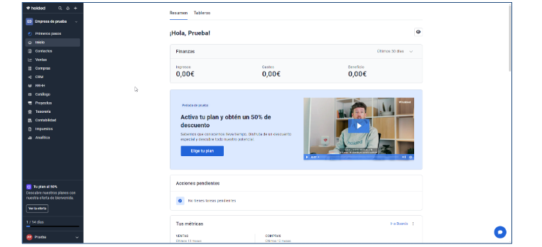

**Incluye una captura de pantalla completa con el resultado obtenido e indica, si procede, las dificultades que has tenido o la ayuda que has necesitado. Recuerda que se han de ver datos identificativos tuyos en la captura de pantalla completa que incorpores.**

|  |
| --- |
|  |

## Barra lateral de Holded ERP

Como estamos en el período de prueba, Holded nos va a insistir mucho para vendernos mejoras del plan con descuento o añadidos (“gemas”). ¡Evitar hacer clic para no distraeros!

Vemos algunas opciones de interés en la barra lateral de Holded ERP:

* Inicio. Muestra un resumen de finanzas y métricas. De utilidad para el seguimiento. Así como, más abajo, asistentes, formación, funcionalidades adicionales, importación de datos, integración de herramientas, etc. Esta página de inicio es personalizable.

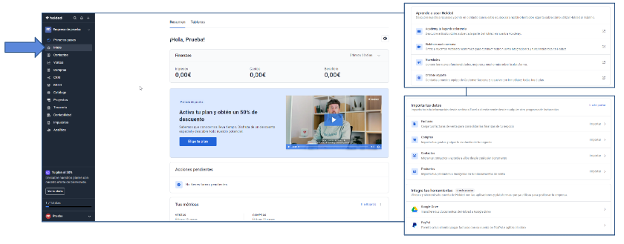

* Acceso rápido. Acceso rápido a opciones de búsqueda, notificaciones y crear un nuevo elemento (contacto, factura, presupuesto, compra, producto, etc.).

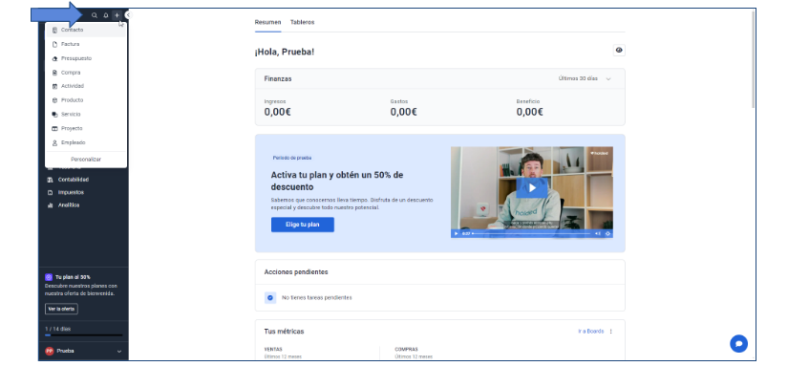

* Configuración de empresa. Acceso a las opciones de parametrización de la empresa y módulos (contabilidad, período fiscal, numeración de facturas, etc.). Nosotros vamos a utilizar lo que ya viene parametrizado por defecto.

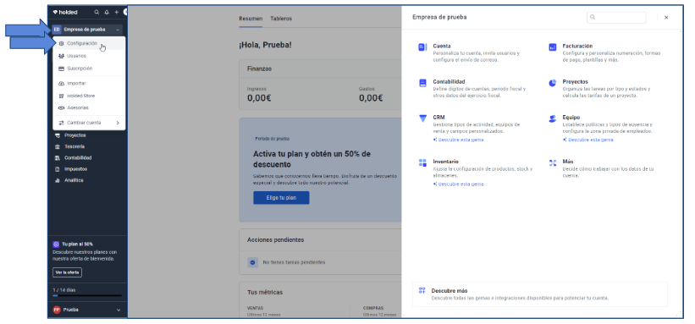

* Primeros pasos. Un conjunto de asistentes para configurar Holded de forma guiada. Nosotros no lo usaremos, avanzaremos paso a paso con el guión de la práctica.

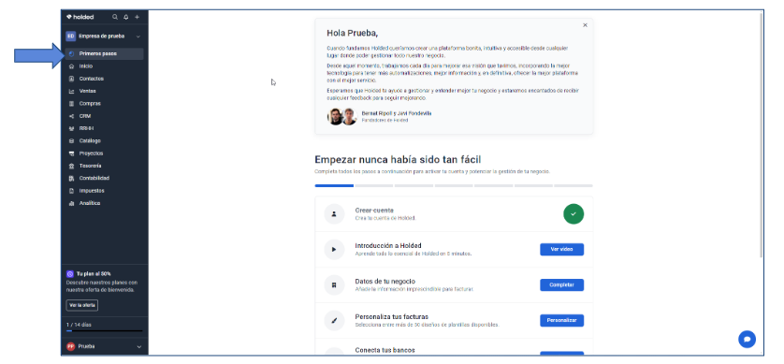

* Contactos. Permite gestionar todos los contactos (clientes, proveedores, personas físicas) y su información relacionada. Ofrece posibilidades de importación. Trabajaremos este módulo **en esta práctica con nombres ficticios y sin indicar NIF**.

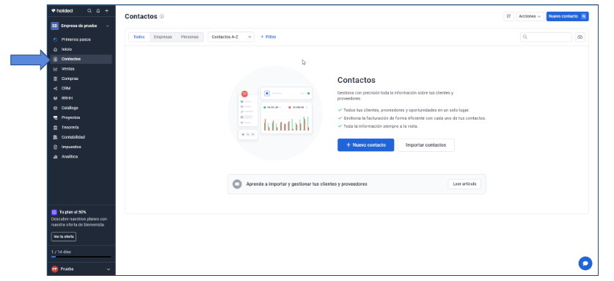

* Ventas. Permite gestionar presupuestos y facturas de venta, realizando un seguimiento de los mismos. Ofrece posibilidades de importación y gestión de plantillas de facturas.

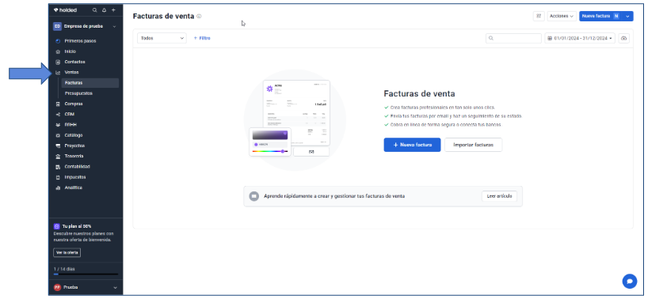

* Compras. Permite gestionar facturas de compra y nóminas. Ofrece posibilidades de registro digitalizado de facturas (escaneo) y posibilidades de importación.

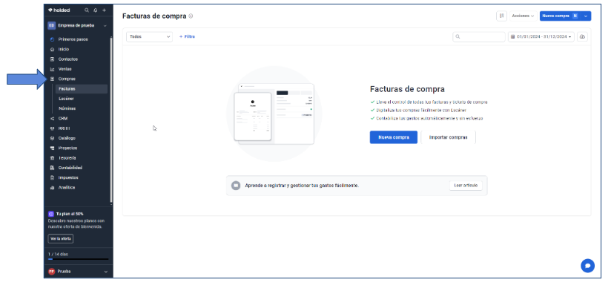

* CRM. Permite gestionar las relaciones con terceros, generalmente, relaciones comerciales que finalizan en ventas. Se gestiona como un embudo de ventas. Ofrece posibilidades de personalización, gestión de calendario y reuniones, y de importación. No será objeto de esta práctica.

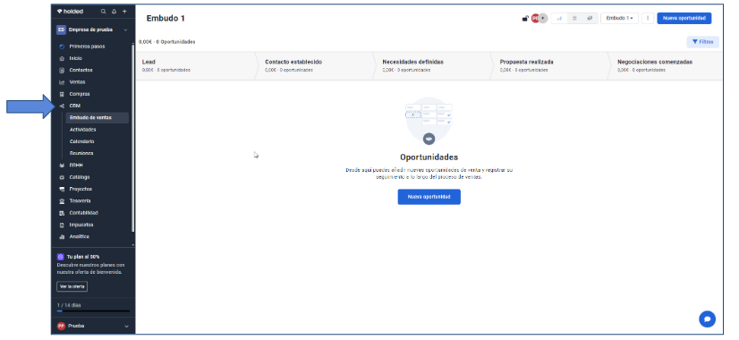

* RRHH. Permite gestionar el organigrama de las personas trabajadoras de la empresa y supervisar sus permisos (ausencias y vacaciones) y control horario. No será objeto de esta práctica.

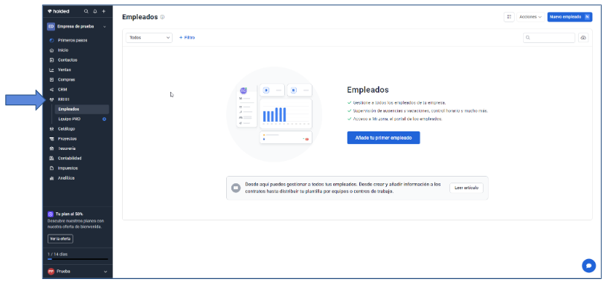

* Inventario. Permite gestionar los artículos (productos y servicios) que compra y vende la empresa. Ofrece posibilidades de importación.

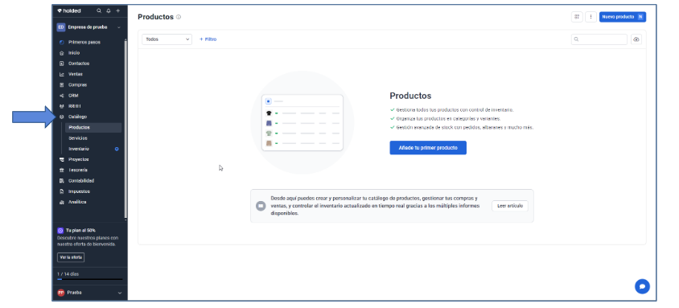

* Proyectos. Permite gestionar tareas y proyectos con un enfoque ágil basado en tableros, listas y tarjetas. De forma similar a cómo se realizaría con Trello, por ejemplo. No será objeto de esta práctica.

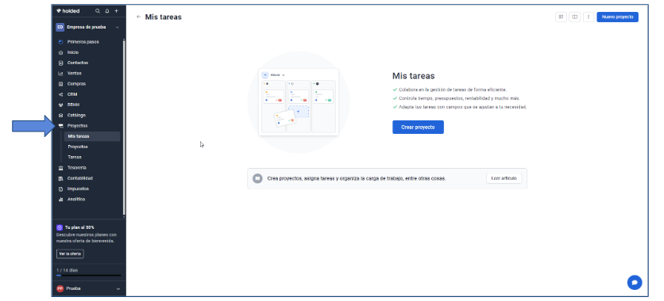

* Tesorería. Permite gestionar bancos, conciliación, realizar pagos y cobros, y flujo de efectivo en caja. Incorpora la posibilidad de sincronizar con el banco y realizar remesas. En esta práctica tan sólo observaremos el flujo de caja (*cashflow*), la gestión de bancos no será objeto de esta práctica.

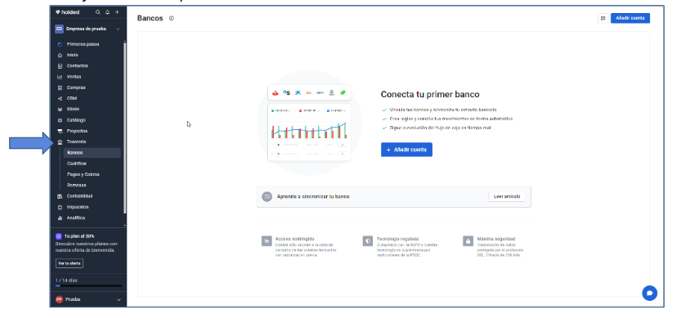

* Contabilidad. Permite gestionar todas las operaciones contables y de llevanza de libros, revisar los asientos generados automáticamente, realizar punteos y cierres contables.

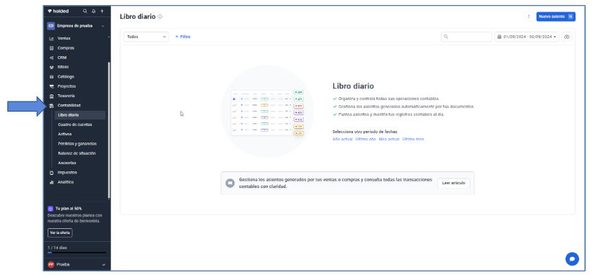

* Impuestos. Permite gestionar los modelos de impuestos a cumplimentar, así como su envío a la AEAT. No será objeto de esta práctica.

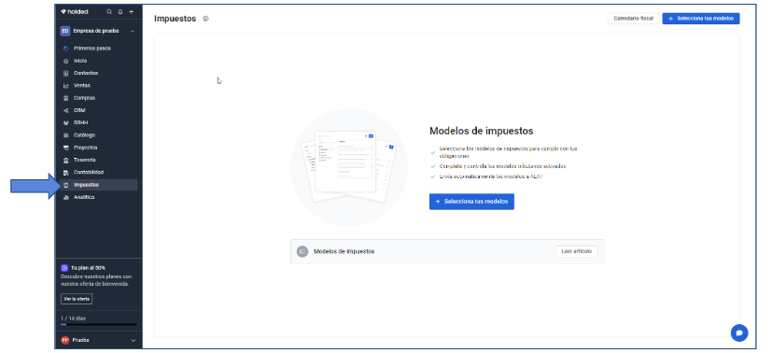

* Analítica. Permite disponer de una serie de informes que permiten analizar la situación de la empresa y que se pueden exportar a Excel y PDF. No será objeto de esta práctica.

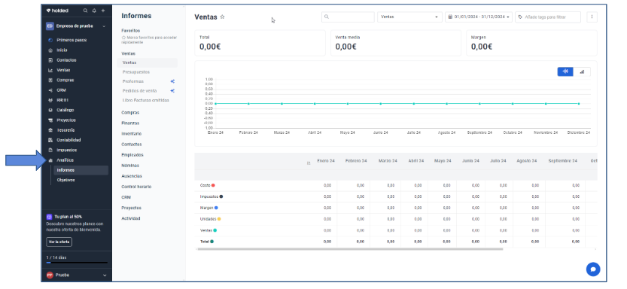

# Maestros

Tradicionalmente, en una solución ERP, se denominan “maestros” a aquellos programas que permiten crear y editar (o mantener) información de artículos, clientes, proveedores, bancos, etc.

Habitualmente, estos “maestros” se encuentran repartidos entre los diferentes módulos del ERP.

En Holded ERP destacamos los siguientes “maestros”:

* Artículos (Productos): Inventario > Productos
* Proveedores: Contactos
* Clientes: Contactos
* Bancos: Tesorería > Bancos
* Personas trabajadoras: RRHH > Empleados

## Artículos (Productos)

Vamos a crear un artículo (producto): Inventario > Productos > “Nuevo producto” (arriba a la derecha). Este maestro permite gestionar su información básica (con categoría e imagen), precio de venta por defecto, precio de compra y proveedor por defecto, peso y código de barras, stock y almacén, y cuenta contable específica para compras y ventas. Simplemente, introducimos el nombre “Producto de prueba NAA” (NAA son vuestras iniciales) y “Guardar”.

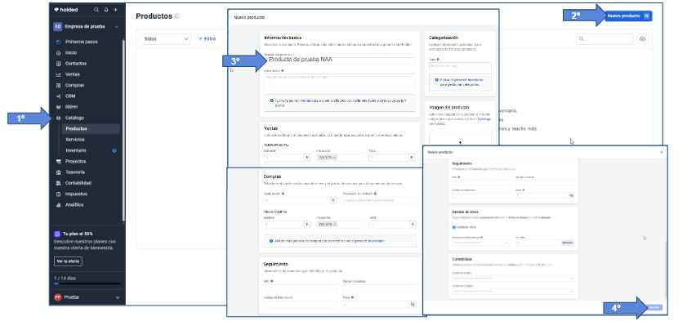

Una vez creado el artículo, nos abre una ficha del artículo con información relacionada. En el menú superior (de los puntos) aparecen opciones como editar, asignar alarma de stock o clonar el artículo. Tened en cuenta que sólo hemos creado el artículo con el nombre.

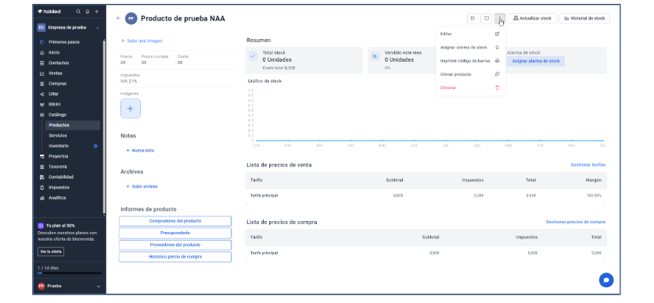

**Incluye una captura de pantalla completa con el resultado obtenido e indica, si procede, las dificultades que has tenido o la ayuda que has necesitado. Recuerda que se han de ver datos identificativos tuyos en la captura de pantalla completa que incorpores.**

|  |
| --- |
|  |

## Contactos (Proveedores y Clientes)

Vamos a crear un proveedor: Contactos > “Nuevo contacto” (arriba a la derecha). Este maestro permite gestionar su información básica y lo trata del mismo modo si es cliente o proveedor, permitiendo, que un mismo contacto sea cliente y proveedor a la vez. Se pueden indicar sus datos identificativos, bancos, preferencias (de idioma, forma de pago, etc.) y cuentas contables e impuestos específicos para compras y ventas. Simplemente, introducimos el nombre “Proveedor de prueba NAA” (NAA son vuestras iniciales) y “Crear”.

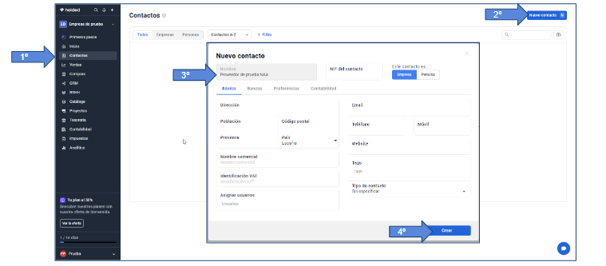

Una vez creado el contacto, nos abre una ficha del contacto con su información y la posibilidad de crear, para este contacto, un presupuesto, factura o compra, entre otras; siendo una manera rápida de introducir esta información directamente a partir del contacto. También nos permite añadir personas de contacto.

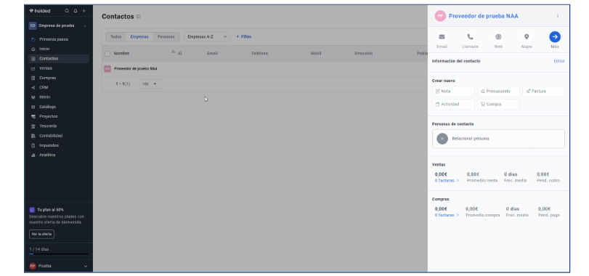

**Incluye una captura de pantalla completa con el resultado obtenido e indica, si procede, las dificultades que has tenido o la ayuda que has necesitado. Recuerda que se han de ver datos identificativos tuyos en la captura de pantalla completa que incorpores.**

|  |
| --- |
|  |

Repetimos, para crear un cliente: Contactos > “Nuevo contacto” (arriba a la derecha), introducimos el nombre “Cliente de prueba NAA” (NAA son vuestras iniciales) y “Crear”.

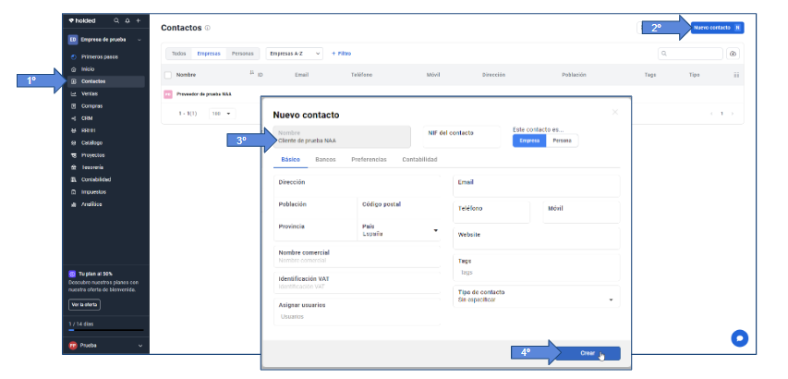

**Incluye una captura de pantalla completa con el resultado obtenido e indica, si procede, las dificultades que has tenido o la ayuda que has necesitado. Recuerda que se han de ver datos identificativos tuyos en la captura de pantalla completa que incorpores.**

|  |
| --- |
|  |

# Circuito de compras

## Factura de compra

Ahora que ya tenemos un artículo, un cliente y un proveedor, vamos a hacer el proceso de compra (tradicionalmente, a los procesos en el ERP también se les denomina “circuitos”, por tanto, vamos a hacer un “circuito” de compra): Compras > “Nueva compra” (arriba a la derecha), seleccionamos el proveedor (“Proveedor de prueba”), el artículo (concepto en la lupa “Producto de prueba”, cantidad 500, precio 10€, IVA 21%), cuenta contable 60000000 y “Guardar”. Observamos que la cuenta que nos proponía era de servicios porque no le hemos indicado esta información en la ficha del artículo (también podíamos haber indicado precio por defecto, tipo de IVA) y además, nos permite registrar más información (num. factura, vencimiento, etc.).

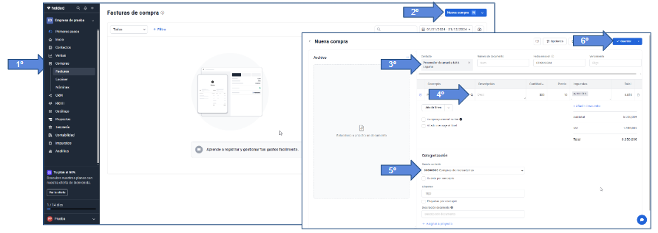

Una vez creada la factura de compra, nos abre una ficha de ésta dentro del ERP para revisar su información, situación y añadir el documento escaneado si queremos. Observamos también que nos muestra cómo quedaría el asiento contable separando Proveedores (400), Compras (600) e IVA soportado (472). Su estado es “Pendiente de pago”. Podemos cerrar esta ficha con la “x” arriba a la izquierda y volvemos a la pantalla de facturas de compra.

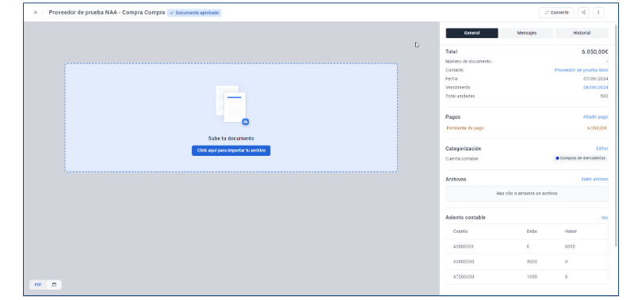

**Incluye una captura de pantalla completa con el resultado obtenido e indica, si procede, las dificultades que has tenido o la ayuda que has necesitado. Recuerda que se han de ver datos identificativos tuyos en la captura de pantalla completa que incorpores.**

|  |
| --- |
|  |

## Contabilidad factura de compra

Esta compra sencilla que acabamos de hacer ocasiona, entre otras, tres repercusiones: contable (ya la hemos visto, se ha creado un asiento), de flujo de caja de tesorería (tenemos pendiente un pago por el total de la factura) y de stock (el producto debería de haber aumentado stock). Vamos a comprobar el asiento contable: Contabilidad > Libro diario.

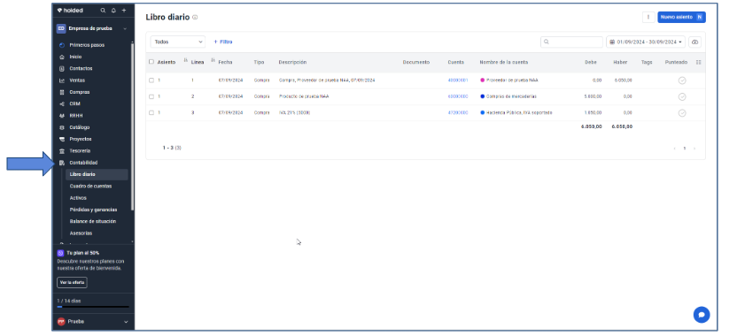

**Incluye una captura de pantalla completa con el resultado obtenido e indica, si procede, las dificultades que has tenido o la ayuda que has necesitado. Recuerda que se han de ver datos identificativos tuyos en la captura de pantalla completa que incorpores.**

|  |
| --- |
|  |

Pero este asiento contable también ocasiona cambios en las cuentas, podemos ver el Balance de situación o Pérdidas y Ganancias, observando como ya contemplan este cambio.

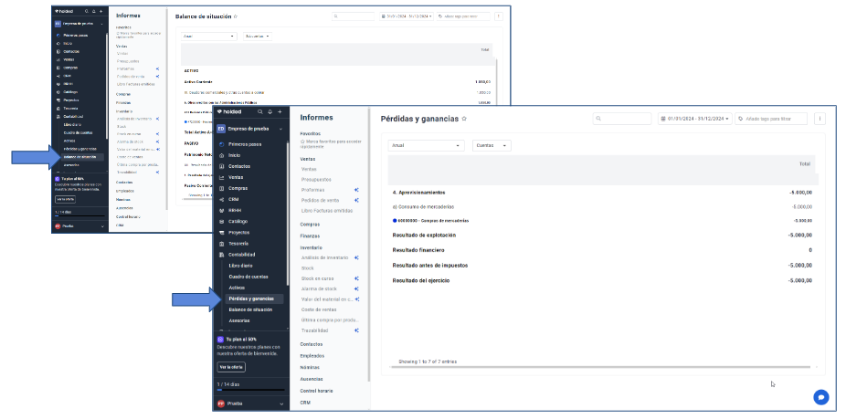

## Tesorería factura de compra

Vamos a comprobar la situación en tesorería, en concreto, del flujo de caja: Tesorería > Cashflow. Observamos que nos indica que tenemos pendiente un pago por el total de la factura y que ya está vencido (no indicamos fecha de vencimiento en la factura y ha supuesto el día de hoy).

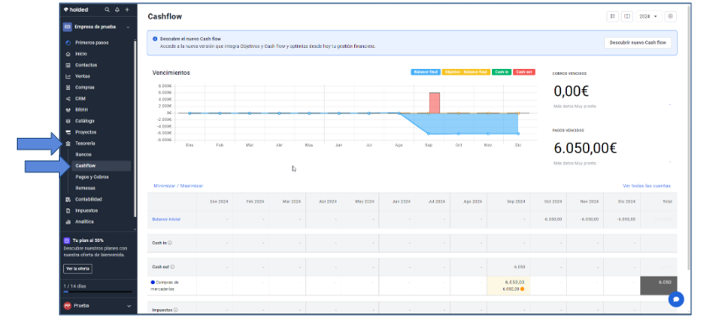

**Incluye una captura de pantalla completa con el resultado obtenido e indica, si procede, las dificultades que has tenido o la ayuda que has necesitado. Recuerda que se han de ver datos identificativos tuyos en la captura de pantalla completa que incorpores.**

|  |
| --- |
|  |

## Inventario

Vamos a comprobar la situación del stock para el artículo que hemos comprado: Inventario > Productos. Observamos que nos indica que tenemos un stock que se corresponde a la cantidad que hemos comprado del producto. Si entramos en la ficha del artículo, vemos el detalle y el coste total de ese stock que se corresponde con el precio de compra.

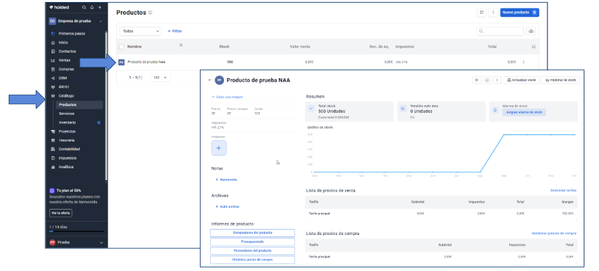

**Incluye una captura de pantalla completa con el resultado obtenido e indica, si procede, las dificultades que has tenido o la ayuda que has necesitado. Recuerda que se han de ver datos identificativos tuyos en la captura de pantalla completa que incorpores.**

|  |
| --- |
|  |

## Contactos

Si accedemos a la ficha del contacto: Contactos > “Proveedor de prueba”, observamos que también se muestra información de las compras realizadas a ese contacto.

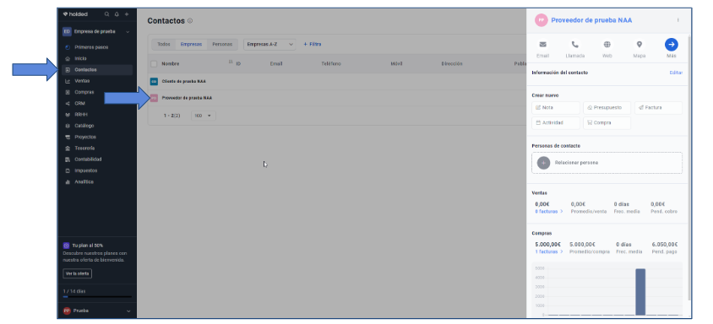

**Incluye una captura de pantalla completa con el resultado obtenido e indica, si procede, las dificultades que has tenido o la ayuda que has necesitado. Recuerda que se han de ver datos identificativos tuyos en la captura de pantalla completa que incorpores.**

|  |
| --- |
|  |

## Pago factura de compra

Vamos a realizar el pago. Para ello, localizamos la factura de compra (Compras > Factura, seleccionarla y añadir un pago), ya nos propone las cantidades, podríamos indicar un banco si lo tuviéramos configurado, y, finalmente, “Guardar”.

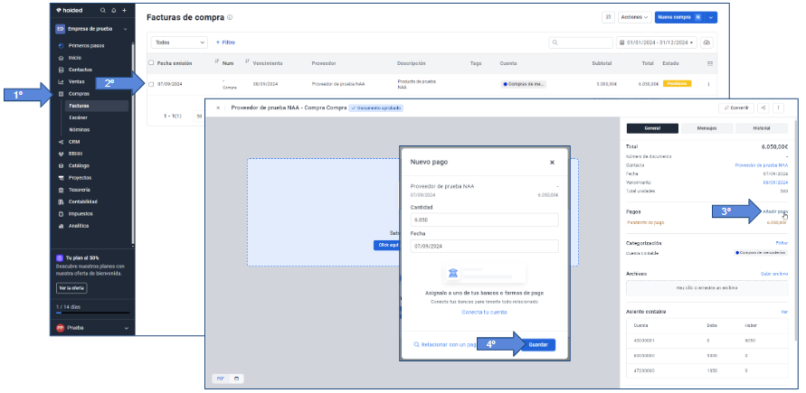

Si volvemos al listado de facturas de compra. Observamos que la factura aparece como “Pagada”.

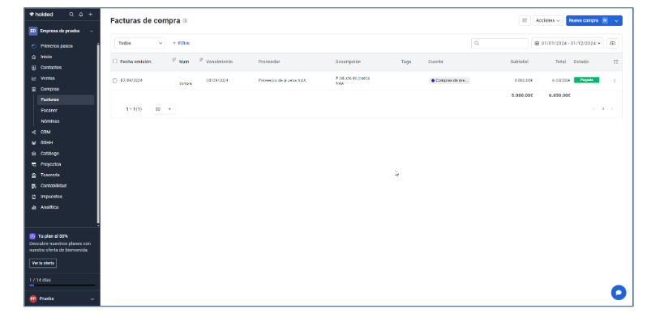

**Incluye una captura de pantalla completa con el resultado obtenido e indica, si procede, las dificultades que has tenido o la ayuda que has necesitado. Recuerda que se han de ver datos identificativos tuyos en la captura de pantalla completa que incorpores.**

|  |
| --- |
|  |

## Contabilidad pago factura

Si revisamos la contabilidad, observamos como se ha generado automáticamente el asiento con el pago de la factura de compra: Contabilidad. Y, consecuentemente, se han actualizado el Balance de situación y Pérdidas y ganancias.

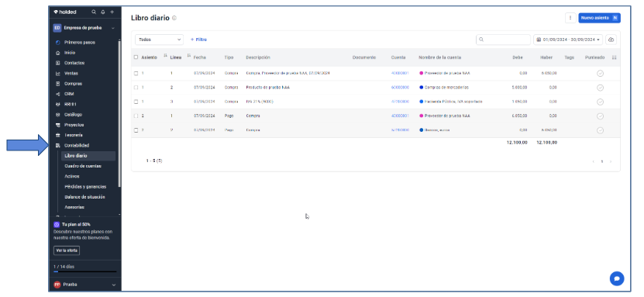

**Incluye una captura de pantalla completa con el resultado obtenido e indica, si procede, las dificultades que has tenido o la ayuda que has necesitado. Recuerda que se han de ver datos identificativos tuyos en la captura de pantalla completa que incorpores.**

|  |
| --- |
|  |

## Tesorería pago factura

Si revisamos la tesorería, también observamos como se ha realizado el pago: Tesorería > Cashflow. Estando, por tanto, toda la información integrada.

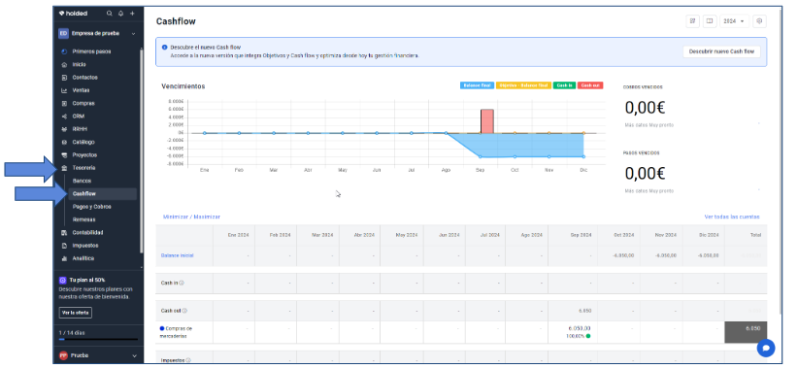

**Incluye una captura de pantalla completa con el resultado obtenido e indica, si procede, las dificultades que has tenido o la ayuda que has necesitado. Recuerda que se han de ver datos identificativos tuyos en la captura de pantalla completa que incorpores.**

|  |
| --- |
|  |

# Circuito de ventas

## Factura de venta

Ahora vamos a hacer el proceso de venta (“circuito” de venta): Ventas > “Nueva factura” (arriba a la derecha), seleccionamos el contacto (“Cliente de prueba”, nos avisará que no tiene NIF, ignorar), artículo (concepto en la lupa “Producto de prueba”, cantidad 200, precio 15€, IVA 21%), cuenta contable 70000000 y “Guardar”. Observamos que la autonumera (con la configuración por defecto) nos permite registrar más información (vencimiento, método de pago, etc.).

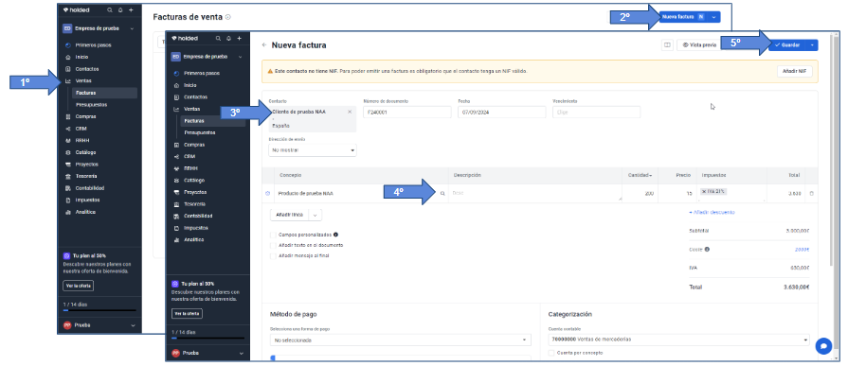

Una vez creada la factura de compra, nos abre una ficha de ésta dentro del ERP para revisar su información, situación y añadir más información, archivos o envío, si queremos. La estructura es similar a cuando visualizábamos las de compra. Observamos también que nos muestra cómo quedaría el asiento contable separando Clientes (430), Ventas (700) e IVA repercutido (477). Su estado es “Pendiente de pago” (se refiere, en realidad, a cobro). Podemos cerrar esta ficha con la “x” arriba a la izquierda y volvemos a la pantalla de facturas de venta.

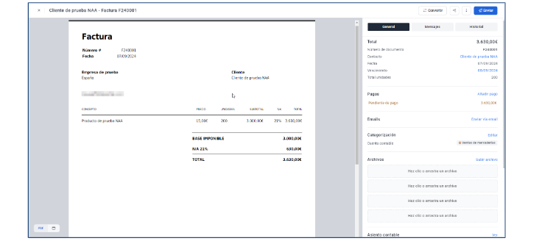

**Incluye una captura de pantalla completa con el resultado obtenido e indica, si procede, las dificultades que has tenido o la ayuda que has necesitado. Recuerda que se han de ver datos identificativos tuyos en la captura de pantalla completa que incorpores.**

|  |
| --- |
|  |

## Contabilidad factura de venta

Esta venta sencilla que acabamos de hacer ocasiona, entre otras, tres repercusiones: contable (ya la hemos visto, se ha creado un asiento), de flujo de caja de tesorería (tenemos pendiente un cobro por el total de la factura) y de stock (el producto debería de haber disminuido stock). Vamos a comprobar el asiento contable: Contabilidad > Libro diario.

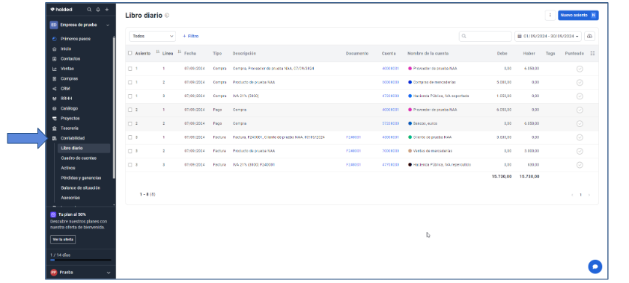

**Incluye una captura de pantalla completa con el resultado obtenido e indica, si procede, las dificultades que has tenido o la ayuda que has necesitado. Recuerda que se han de ver datos identificativos tuyos en la captura de pantalla completa que incorpores.**

|  |
| --- |
|  |

Pero este asiento contable también ocasiona cambios en las cuentas, podemos ver el Balance de situación o Pérdidas y Ganancias, observando como ya contemplan este cambio.

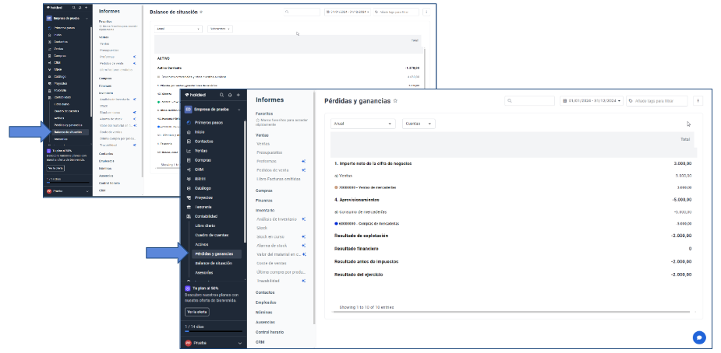

## Tesorería factura de venta

Vamos a comprobar la situación en tesorería, en concreto, del flujo de caja: Tesorería > Cashflow. Observamos que nos indica que tenemos pendiente un cobro por el total de la factura y que ya está vencido (no indicamos fecha de vencimiento en la factura y ha supuesto el día de hoy).

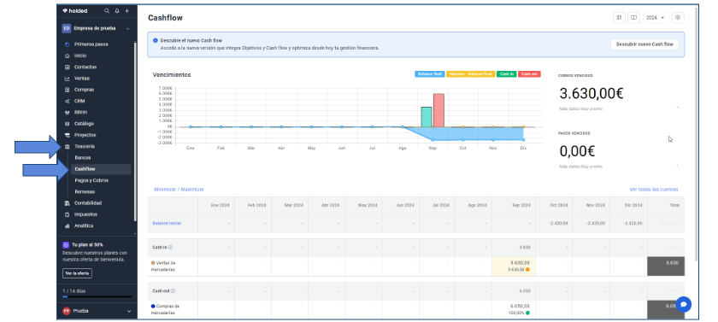

**Incluye una captura de pantalla completa con el resultado obtenido e indica, si procede, las dificultades que has tenido o la ayuda que has necesitado. Recuerda que se han de ver datos identificativos tuyos en la captura de pantalla completa que incorpores.**

|  |
| --- |
|  |

## Inventario

Vamos a comprobar la situación del stock para el artículo que hemos vendido: Inventario > Productos. Observamos que nos indica que tenemos un stock que se corresponde a la diferencia de la cantidad comprada menos la vendida. Si entramos en la ficha del artículo, vemos el detalle y el coste total de ese stock que se corresponde con el precio de compra.

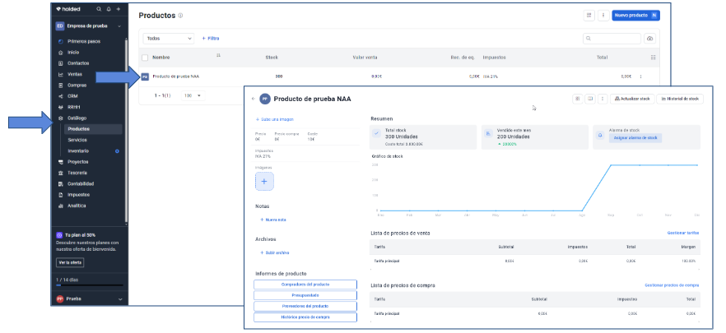

**Incluye una captura de pantalla completa con el resultado obtenido e indica, si procede, las dificultades que has tenido o la ayuda que has necesitado. Recuerda que se han de ver datos identificativos tuyos en la captura de pantalla completa que incorpores.**

|  |
| --- |
|  |

## Contactos

Si accedemos a la ficha del contacto: Contactos > “Cliente de prueba”, observamos que también se muestra información de las ventas realizadas a ese contacto.

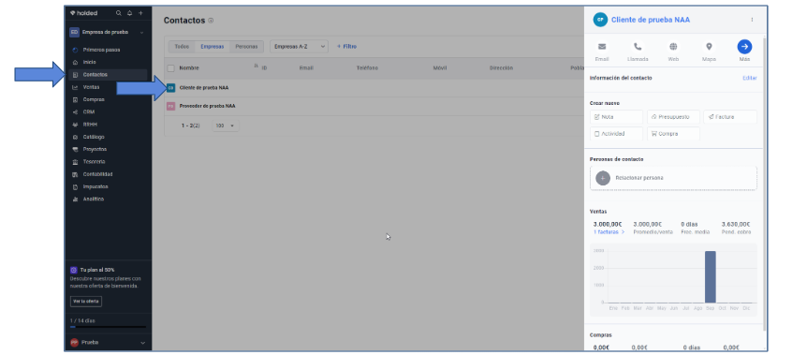

**Incluye una captura de pantalla completa con el resultado obtenido e indica, si procede, las dificultades que has tenido o la ayuda que has necesitado. Recuerda que se han de ver datos identificativos tuyos en la captura de pantalla completa que incorpores.**

|  |
| --- |
|  |

## Cobro factura de venta

Vamos a realizar el cobro suponiendo que el cliente nos ha hecho el pago correspondiente. Para ello, localizamos la factura de venta (Ventas > Factura, seleccionarla y añadir un pago -aunque en realidad sería un cobro, Holded los trata por igual, la diferencia es sobre el documento al que aplica-), ya nos propone las cantidades, podríamos indicar un banco si lo tuviéramos configurado, y, finalmente, “Guardar”.

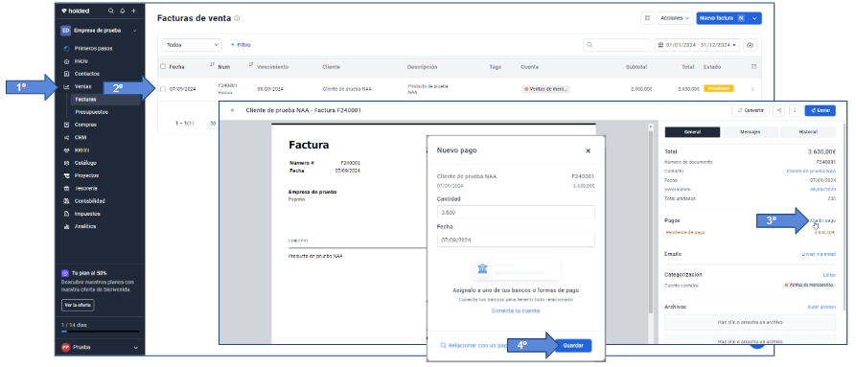

Si volvemos al listado de facturas de venta. Observamos que la factura aparece como “Pagada”.

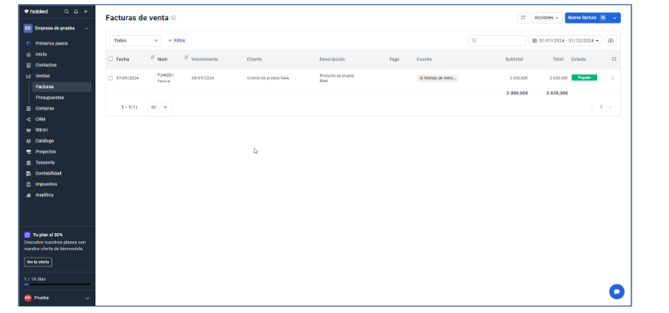

**Incluye una captura de pantalla completa con el resultado obtenido e indica, si procede, las dificultades que has tenido o la ayuda que has necesitado. Recuerda que se han de ver datos identificativos tuyos en la captura de pantalla completa que incorpores.**

|  |
| --- |
|  |

## Contabilidad cobro factura

Si revisamos la contabilidad, observamos como se ha generado automáticamente el asiento con el cobro de la factura de venta: Contabilidad. Y, consecuentemente, se han actualizado el Balance de situación y Pérdidas y ganancias.

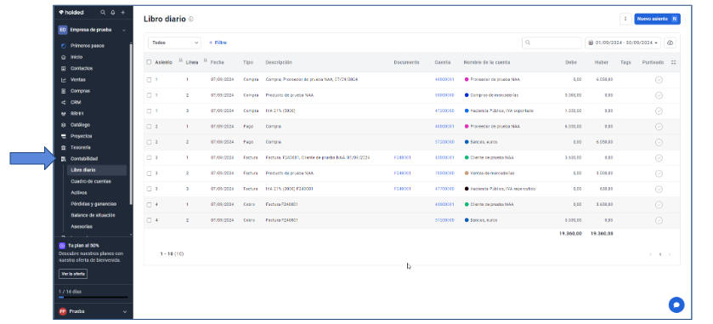

**Incluye una captura de pantalla completa con el resultado obtenido e indica, si procede, las dificultades que has tenido o la ayuda que has necesitado. Recuerda que se han de ver datos identificativos tuyos en la captura de pantalla completa que incorpores.**

|  |
| --- |
|  |

## Tesorería cobro factura

Si revisamos la tesorería, también observamos como se ha realizado el cobro: Tesorería > Cashflow. Estando, por tanto, toda la información integrada.

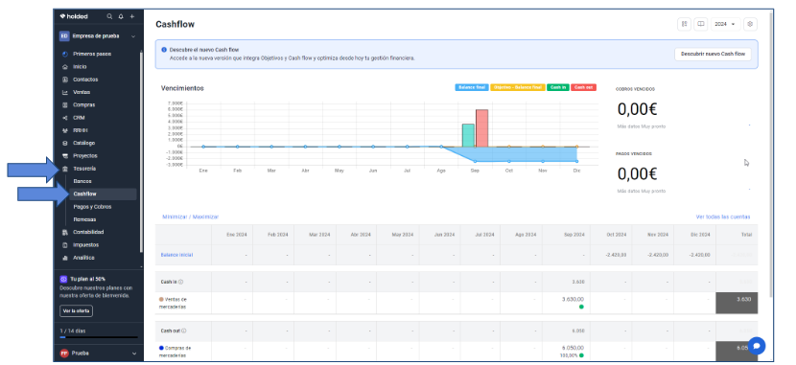

**Incluye una captura de pantalla completa con el resultado obtenido e indica, si procede, las dificultades que has tenido o la ayuda que has necesitado. Recuerda que se han de ver datos identificativos tuyos en la captura de pantalla completa que incorpores.**

|  |
| --- |
|  |

# Finalización

NO OLVIDES REALIZAR LA ENTREGA DE LA PRÁCTICA: documento Word completado con las respuestas y capturas de pantalla indicadas y documento PDF generado a partir del Word anterior. Has de subir los dos archivos a modo de seguridad por si hubiera algún error en la subida de alguno.